¿Documentos para perder la memoria?
Silvina M. Romano

16/08/2016
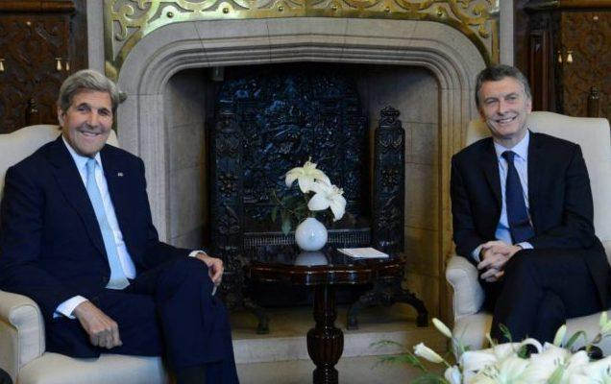

A principios de agosto, el Secretario de Estado estadounidense John Kerry entregó al presidente Macri una parte del corpus de documentos desclasificados estadounidenses provenientes de la última dictadura militar argentina, tal como Obama había anunciado durante su vista en marzo.

Sobre los documentos desclasificados del Departamento de Estado de EEUU

Los documentos desclasificados son material secreto que actualmente está a disposición del público. En general, se trata de conversaciones, informes y memorandos que circulaban al interior de las diferentes reparticiones del gobierno estadounidense: comunicados entre funcionarios del Departamento de Estado y el Departamento de Defensa, el Consejo de Seguridad Nacional, la Agencia Central de Inteligencia, la Agencia para el Desarrollo Internacional y otras oficinas vinculadas a relaciones exteriores, incluyen asimismo documentación privada de sujetos involucrados en la formulación de política exterior. Se encuentran en la Oficina del Historiador del Departamento de Estado, como parte de la Historia de las Relaciones Exteriores de EEUU, se organizan por gobierno y son contextualizados según la cosmovisión de los investigadores y funcionarios estadounidenses. Algunos archivos están disponibles en la misma página, mientras que otros se enlazan con la biblioteca virtual de cada presidente u otras bibliotecas estadounidenses¹.

La documentación sobre las relaciones del gobierno de Jimmy Carter con la Argentina, figura en buena medida en los 1.078 documentos que fueron entregados como material novedoso. Sin embargo, una parte importante de esos archivos ya estaban disponibles en la biblioteca del Presidente Jimmy Carter, en Atlanta, Georgia, tal como declararon miembros de la Dirección Nacional de Inteligencia de EEUU². Por lo tanto, no todo el material entregado es documentación novedosa.

Sobre quiénes desclasifican el material y qué se publica

Tal como se informa, las agencias encargadas de la desclasificación de documentos son el Departamento de Defensa, la CIA y agencias de seguridad estadounidenses³. Es clave señalar que son las mismas agencias involucradas en la elaboración de la información que ahora habría que hacer pública. Es por ello que el material “desclasificado” es cuidadosamente seleccionado y compilado, de modo que las series documentales no siempre se publican completas, a la vez que en muchos de los archivos se tachan o eliminan los nombres y las fechas. Un caso clave en este sentido, son los archivos relacionados con el derrocamiento del guatemalteco Jacobo Arbenz 1951-1954, proceso en el que la CIA y el Departamento de Estado jugaron un rol protagónico. Uno de los especialistas que accedió a la información aclaraba a finales de los ‘90: “Los documentos liberados para su publicación en la serie Foreign Relations of the United States tenían tantas supresiones que eran prácticamente inútiles. Cuando Clinton dio una nueva orden ejecutiva para la liberación de documentos, la Agencia [CIA] solicitó exención para 106 millones de páginas de documentos anteriores a 1975, casi dos tercios del total”⁴. Esto indica que si bien tenemos acceso a una cantidad importante de información muy valiosa, gracias a la existencia de la FOIA (ley para la libertad de la información), muchos otros documentos (en ese caso la mayoría) han sido destruidos o simplemente no han sido desclasificados.

Sobre Kissinger y el “agradecimiento” de Avruj

El 8 de agosto se realizó un acto en la Casa Rosada para dar entrega de los documentos a organismos de DDHH. En dicho acto se le preguntó a Claudio Avruj, Secretario de DDHH y pluralismo cultural, qué opinaba sobre el rol de Herny Kissinger, Secretario de Estado y Consejero de Seguridad del gobierno de EEUU durante la Operación Cóndor, a lo que respondió: “no quiero dar mi opinión antes de que podamos revisar la documentación que nos acaban de brindar”⁵.

Es preocupante que el funcionario encargado de DDHH desconozca la trayectoria de Kissinger⁶ y el hecho de que ya hay documentación desclasificada que da cuenta de su involucramiento con la desaparición de personas y prácticas totalmente ajenas al Estado de Derecho. Tal como lo exponen los investigadores del Archivo de Seguridad Nacional, a partir de documentos desclasificados: Mientras la dictadura militar llevaba a cabo abusos masivos a los Derechos Humanos, Kissinger afirmó: “Si pueden terminar antes de que vuelva el Congreso mejor”⁷. A este “desconocimiento” (o indiferencia) se suma el agradecimiento de Avruj al gobierno estadounidense “por lo rápido” que le han entregado la información solicitada durante la estadía de Obama en Argentina. De modo directo o indirecto, la ignorancia y la deferencia parecerían legitimar en lugar de cuestionar la acción del gobierno y los intereses privados estadounidenses en apoyo al terrorismo de Estado.

- Silvina M. Romano / CELAG

Este artículo se encuentra publicado en http://www.celag.org/documentos-para-perder-la-memoria/
http://www.alainet.org/es/articulo/179536

